Как себя вести, если пожар возник в общественном месте?
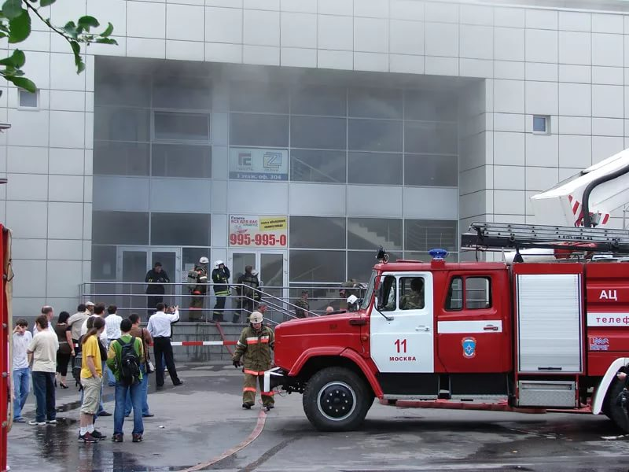
Основные мероприятия, которые нужно сделать при пожаре:
1. Сообщите о пожаре по единому телефону пожарных и спасателей «112» или «101».
2. До прибытия профессионалов постарайтесь сделать всё возможное для спасения других людей, ценного имущества и, конечно, себя.
Как вести себя при пожаре в общественном месте?

По правилам пожарной безопасности в любом помещении должно быть два или больше выходов с разных сторон. Обязательно узнайте, где они находятся в вашем офисе, общественном месте. Некоторые из этих дверей в обычное время могут быть закрытыми, но тогда сотрудники должны знать, где хранится ключ. Также в каждой организации есть сотрудник, отвечающий за пожарную безопасность. Естественно, если организация большая, ответственных несколько. Они проходят инструктаж и в случае пожара должны организовать тушение или безопасную эвакуацию сотрудников и посетителей. Но и каждому работнику не помешает знать пути отхода и средства тушения.

Обязательно:
- В любом общественном месте запоминайте путь к выходу.
- В любом общественном месте есть план эвакуации в случае пожара. На нём указаны все направления и пути возможной эвакуации, расположение лестниц, запасных выходов и телефонов.
- Светильники зелёного цвета в коридорах и на лестничных клетках - это лампы аварийного освещения при эвакуации.
- Если вы чувствуете запах дыма или слышите крики «Пожар!», сохраняйте спокойствие.
- Оглянитесь и оцените обстановку: если рядом есть телефон или кнопка пожарной сигнализации быстро сообщите в пожарную охрану.
- В темноте и/или если помещение заполняется дымом, двигайтесь к выходу, держась за стены и поручни. Дышите через влажный носовой платок или рукав.
- В многоэтажном здании не пытайтесь вызвать лифт - спускайтесь по лестнице. Электричество при тушении пожара выключат и лифты остановятся.
- Не прыгайте в окно с большой высоты. Если нельзя попасть наружу обычным путём отступите в помещение, где дыма меньше. В большом помещении могут быть места, удалённые от очага возгорания, где можно переждать, пока не прибудет помощь.
- Если вы покидаете помещение, то обязательно закрывайте за собой двери (не на ключ!).
Успокойтесь и убедитесь в своей безопасности. Через окно подавайте признаки жизни: размахивайте шарфом, одеждой, светите телефоном, фонариком. Кричите проходящим прохожим. Держите детей рядом с собой, обязательно укрыв дыхательные пути платком.
Все это позволит пожарным обнаружить вас и спасти жизнь!

